EXAMEN 1 WinForms

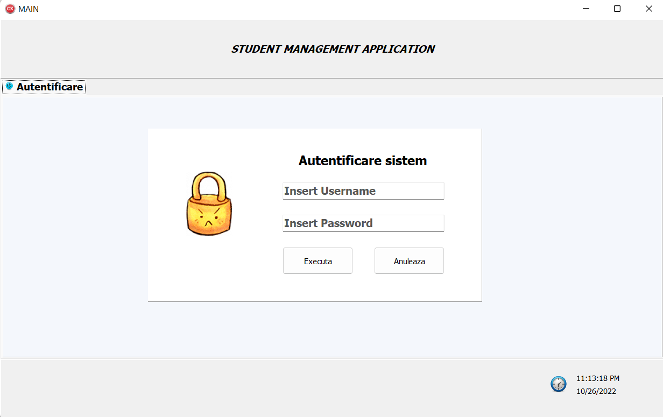// In aceasta etapa am autentificarea pe tab-ul Autentificare: daca pun username=1, password=1 pot trece mai departe (pe tab-ul Manager_studenti), iar daca nu imi scrie “Autenficiare esuata”. De asemenea daca apas pe butonul Anuleaza imi iese din aplicatie

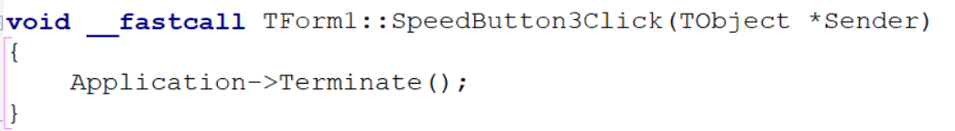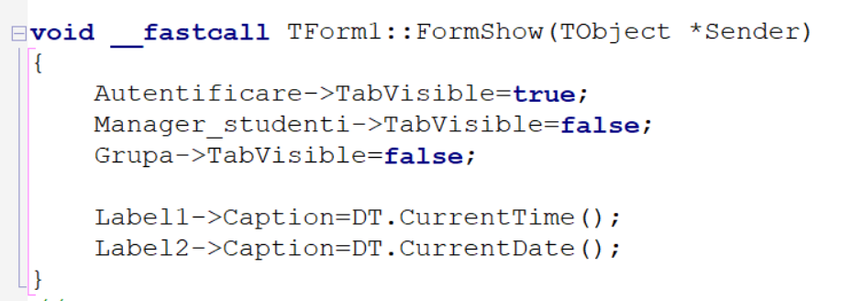

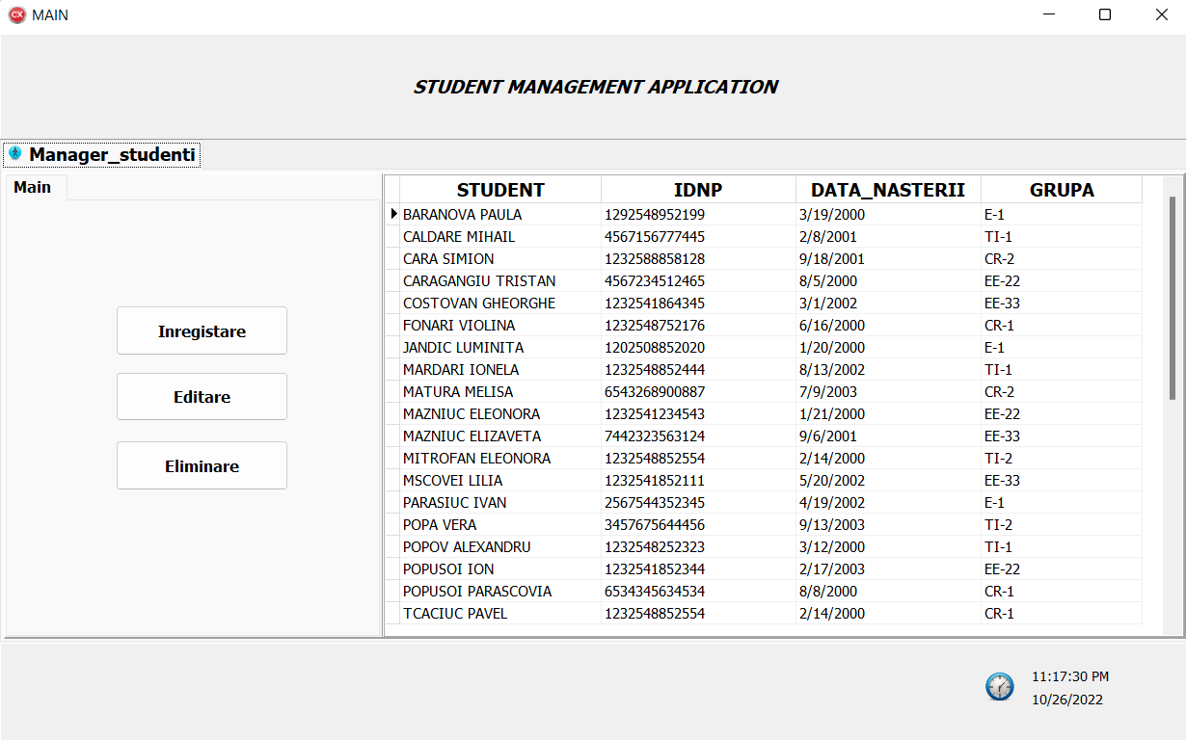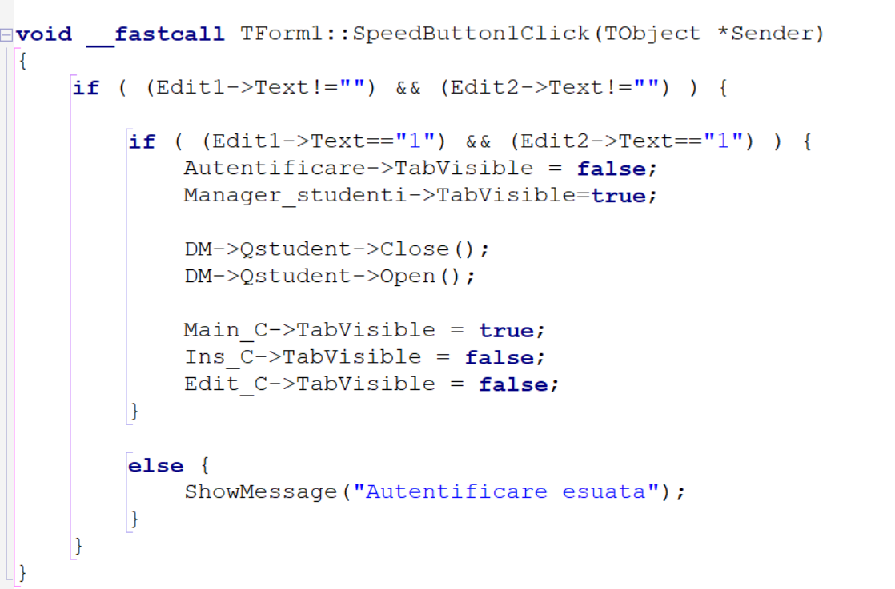// Ulterior, dupa ce m-am autentificat si trec pe tab-ul Manager_stundenti, pot vizualiza studentii existenti si de asemenea am 3 optiuni: inregistrarea, editarea sau stergerea unui student

// Apasand pe inregistrare, suntem redirectionati pe fereastra corespunzatoare din tab-ul Manager_studenti si aplicatia asteapta sa introducem toate datele necesare pentru a crea un student nou

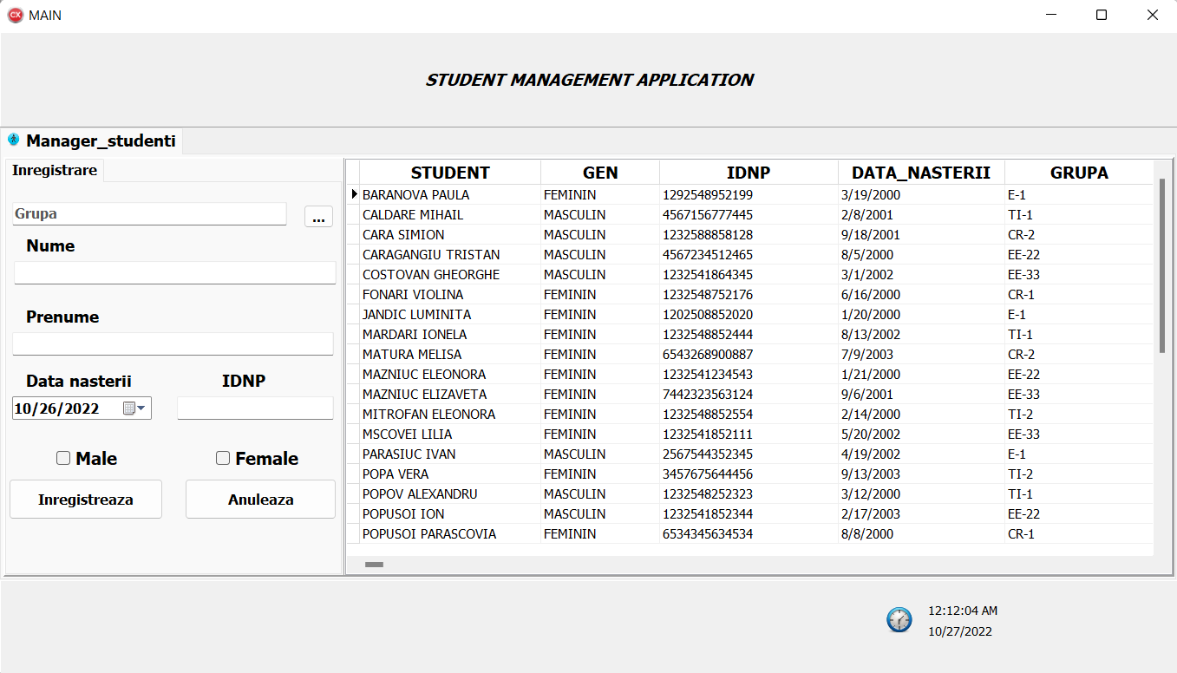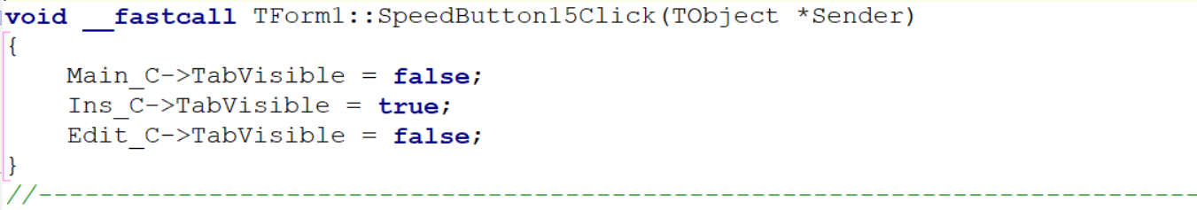

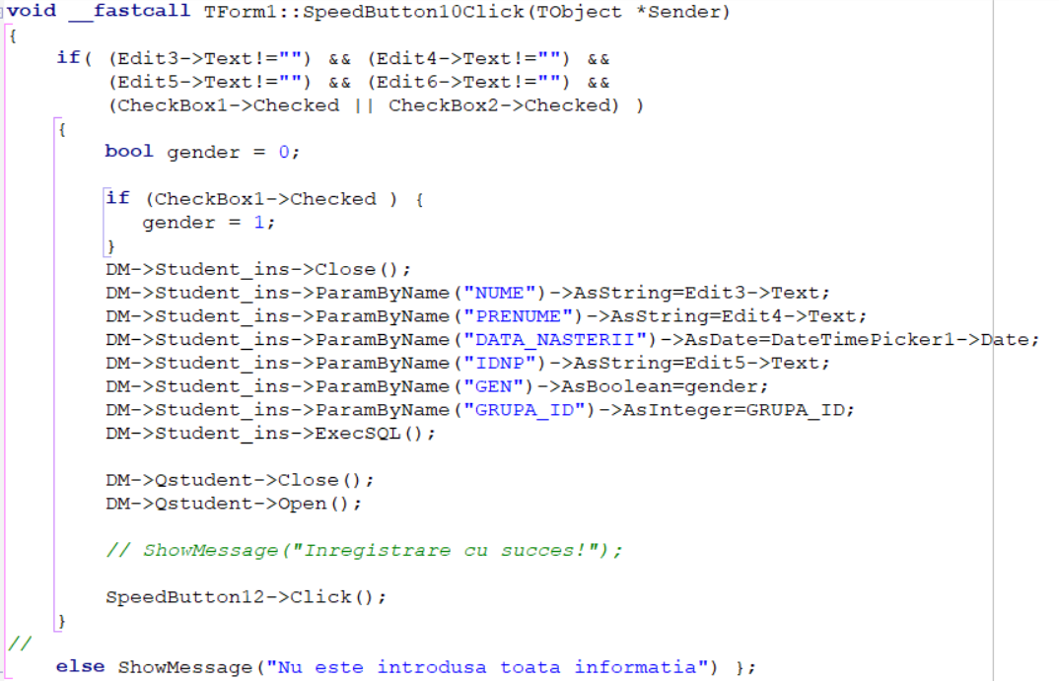

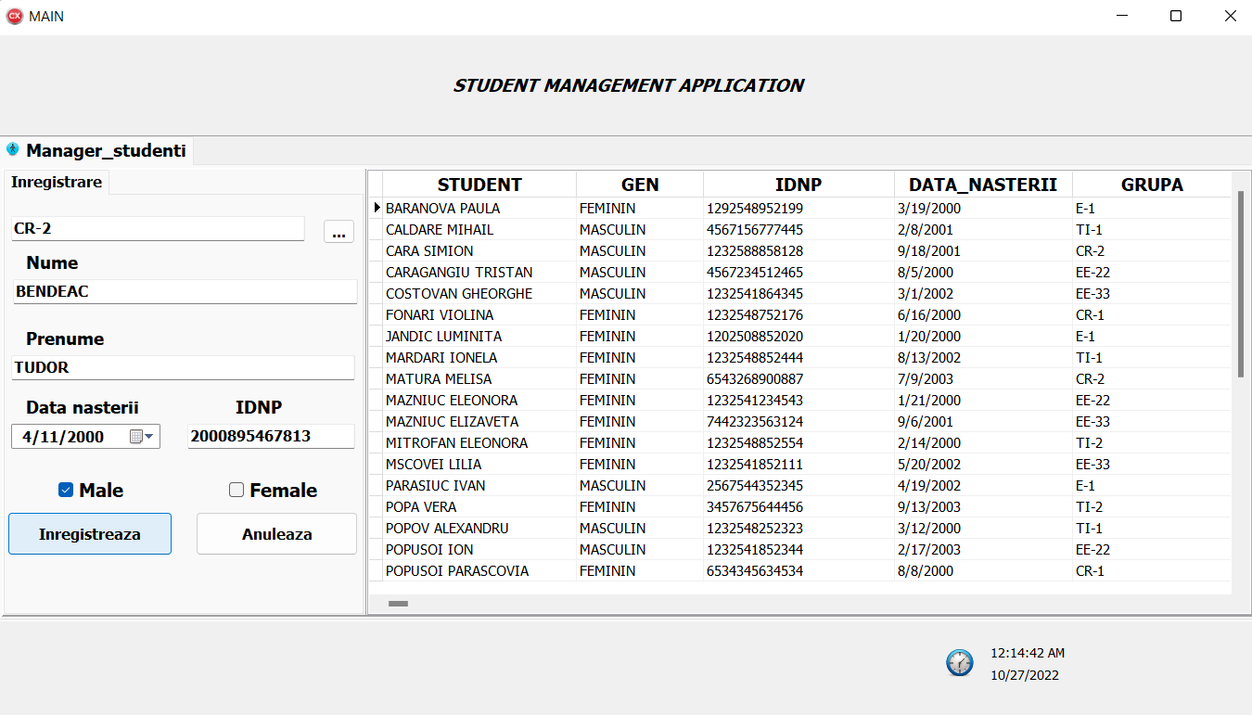

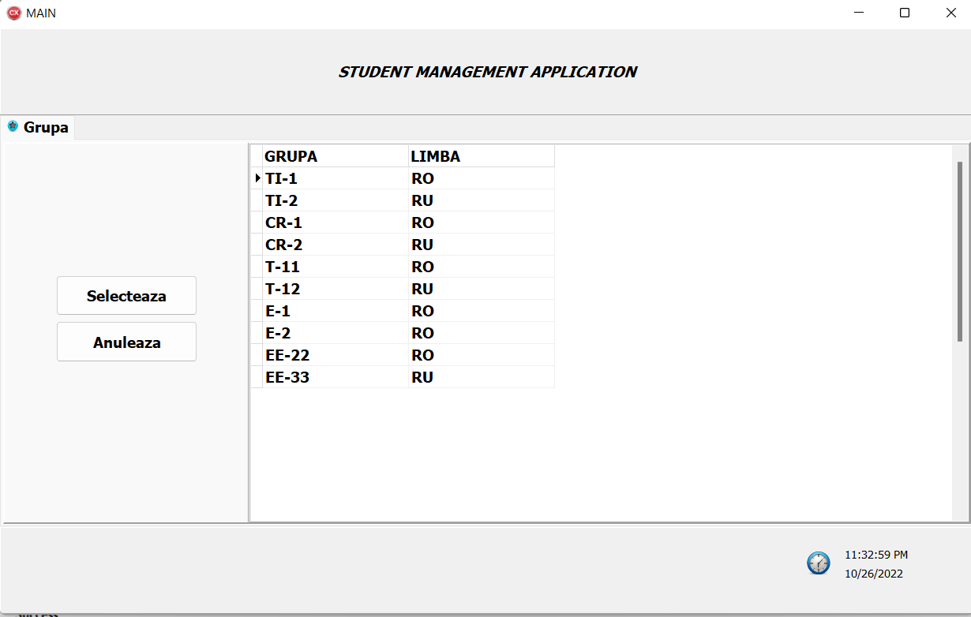// Selectarea grupei se face din tab-ul Grupa

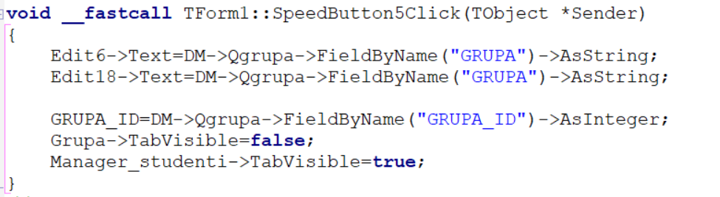

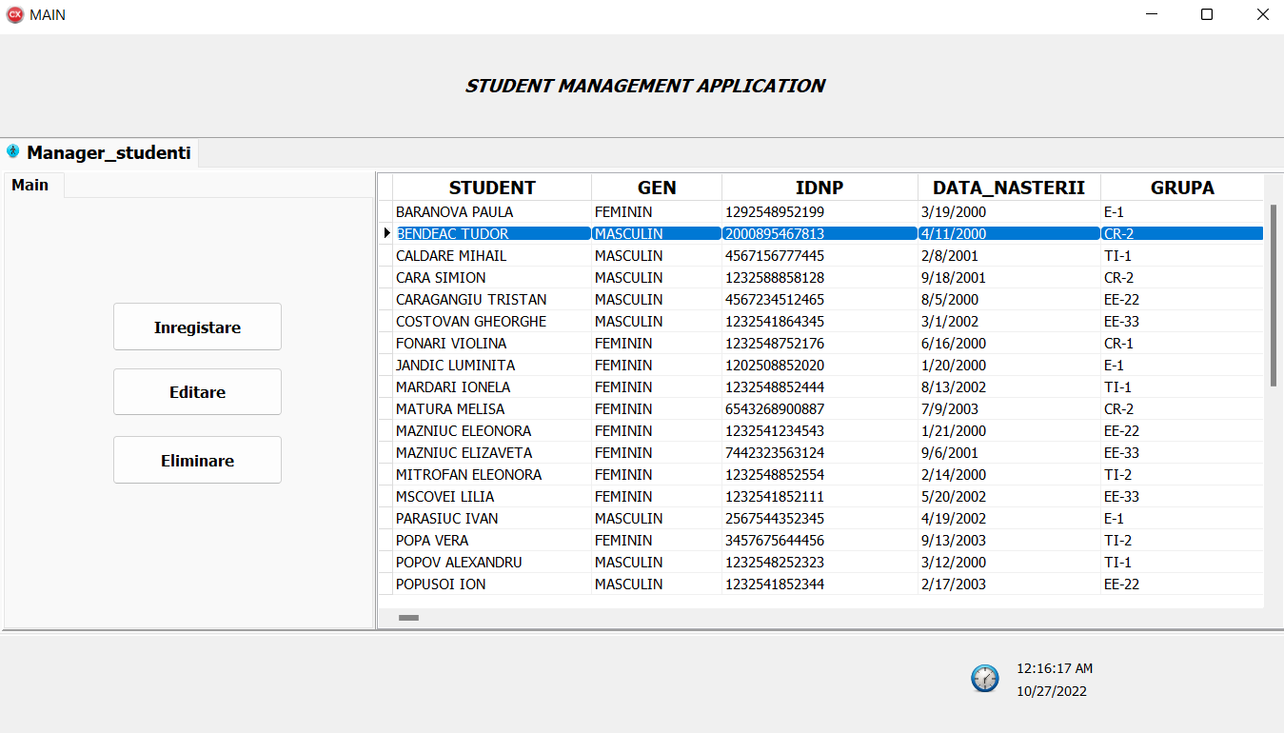// Dupa ce cream inregistrarea, suntem redirectionati inapoi pe fereastra Main, unde din nou putem alege ce optiune dorim sa efectuam si sa vizualizam noul nostru student

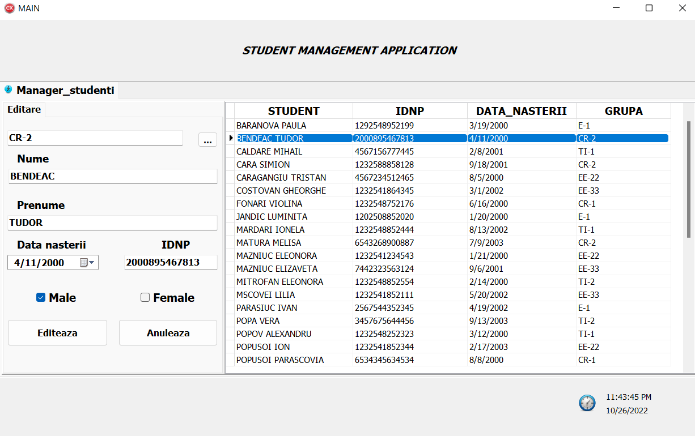// Daca dorim sa il editam, apasam tasta Editare, unde putem actualiza (nu rescrie de la 0) informatia ce dorim sa fie schimbata

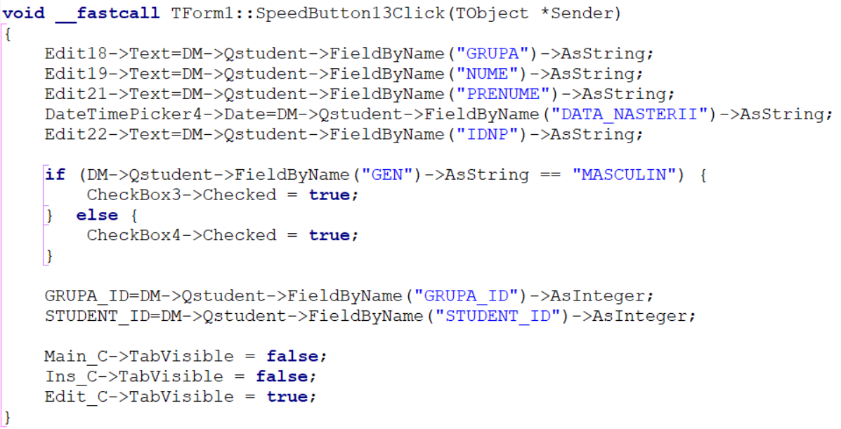

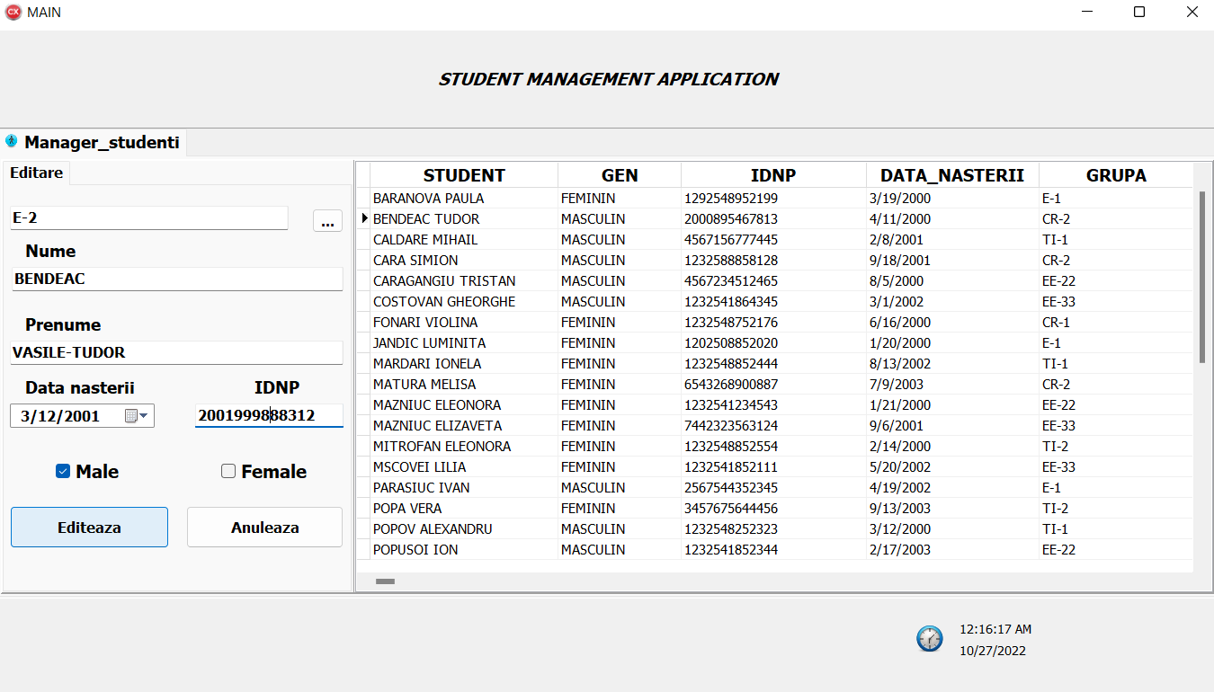// Dupa ce am editat tot ce am avut nevoie, apasam pe butonul Editeaza

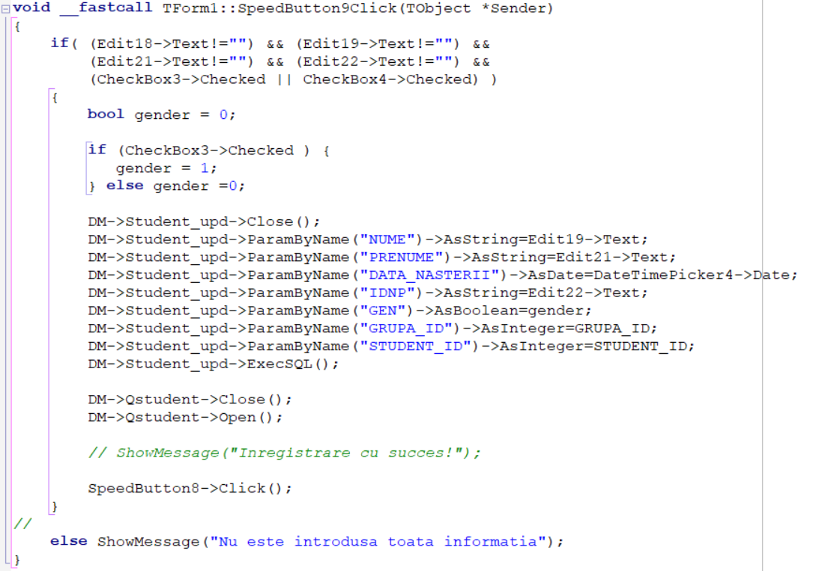

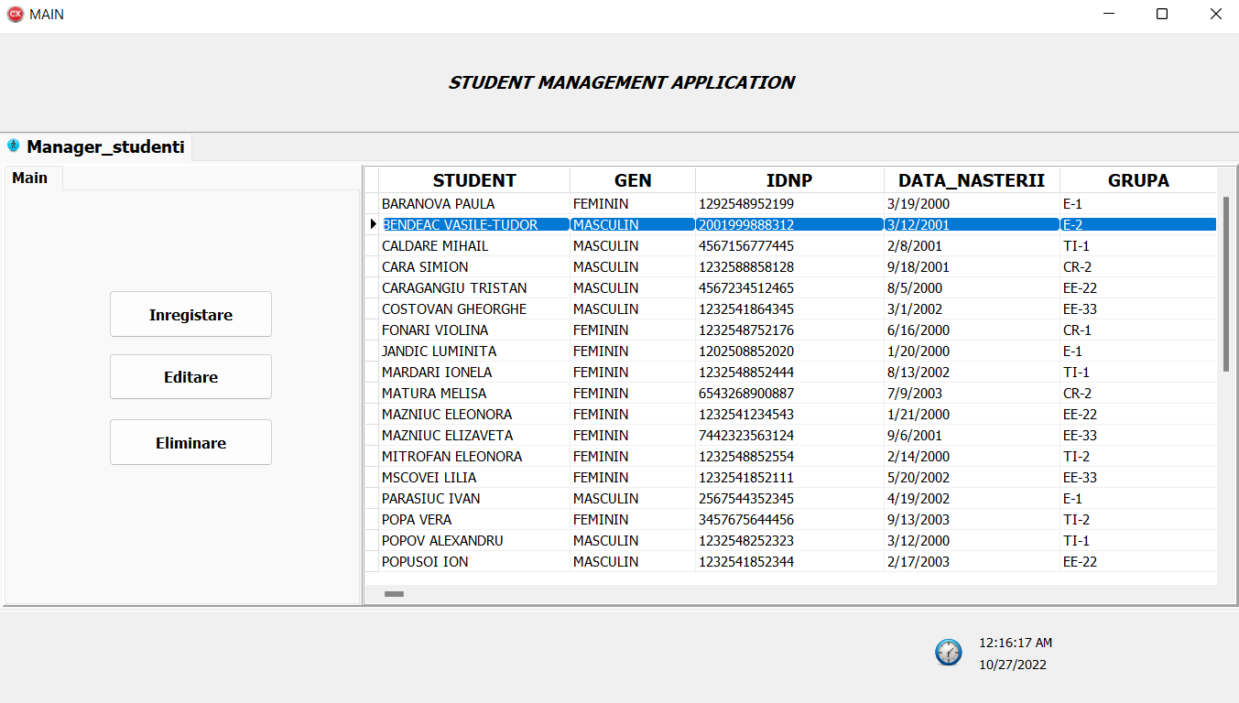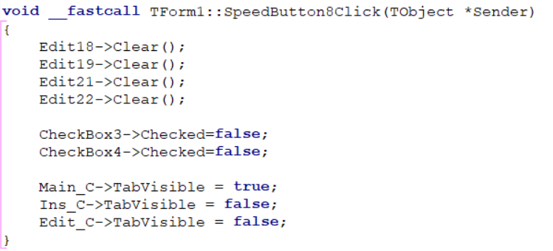// Ulterior, suntem redirectionati inapoi in fereastra Main unde putem observa datele noi ale studentului

// In final, daca nu mai avem nevoie de informatia despre acest student, il putem sterge, tastand butonul Eliminare

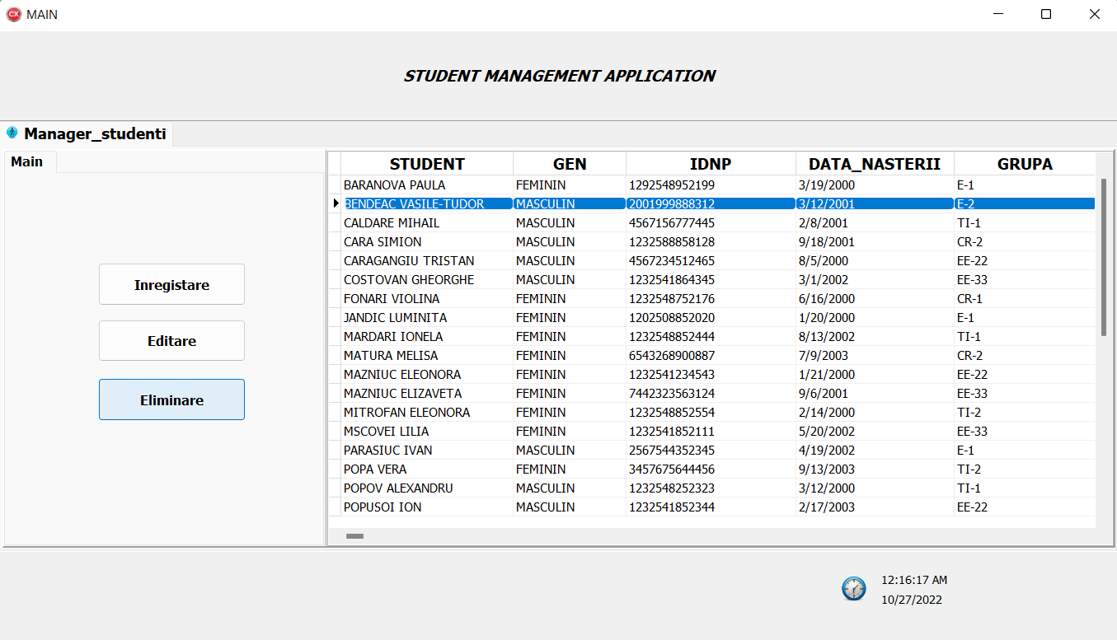

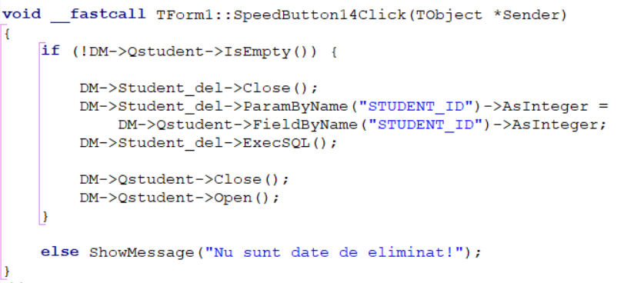

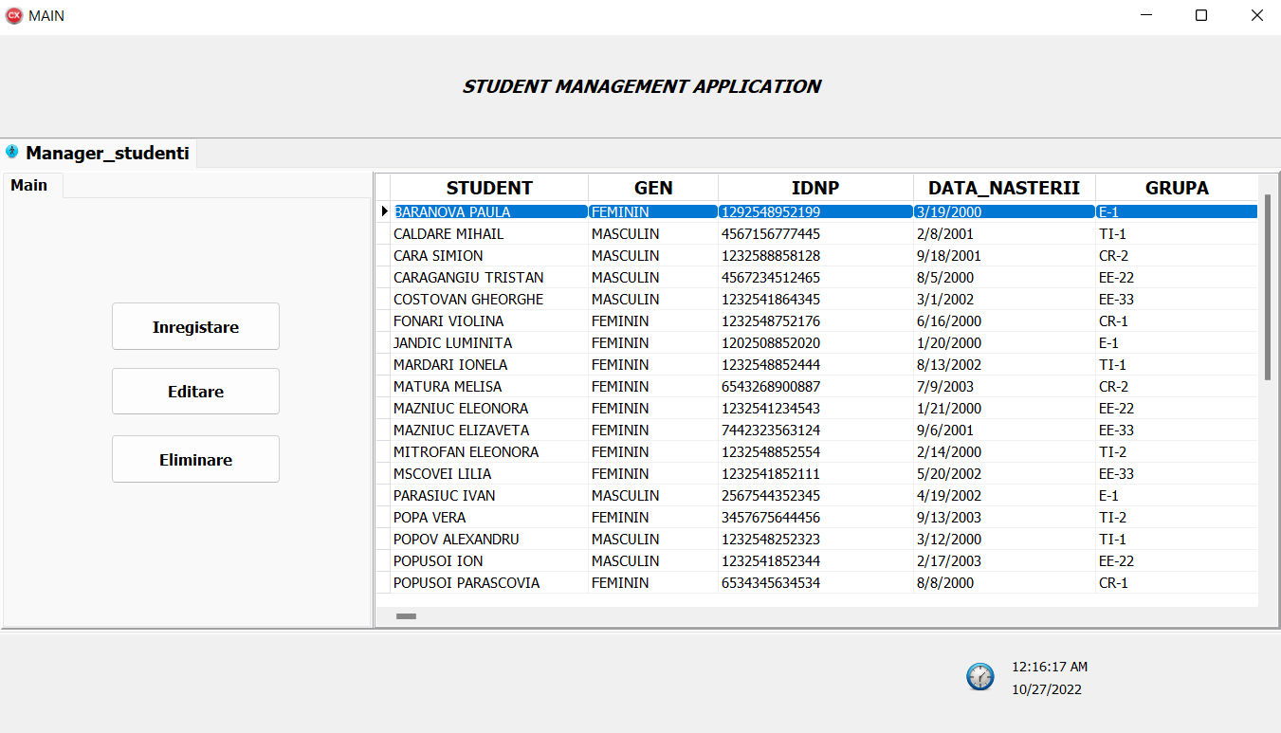

// Si asa putem face ori de cate ori dorim (insert-uri, update-uri sau

delete-uri).

// De asemenea, trebuie sa mentionez ca aplicatia mea stocheaza toata informatia asta in baza de date MSSQL, pe care am configurat-o sa lucreze cu IDE-ul Embarcadero cu ajutorul oDBC-ului.

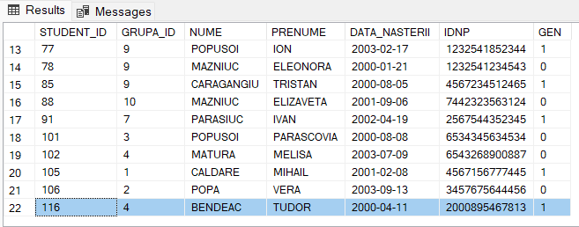

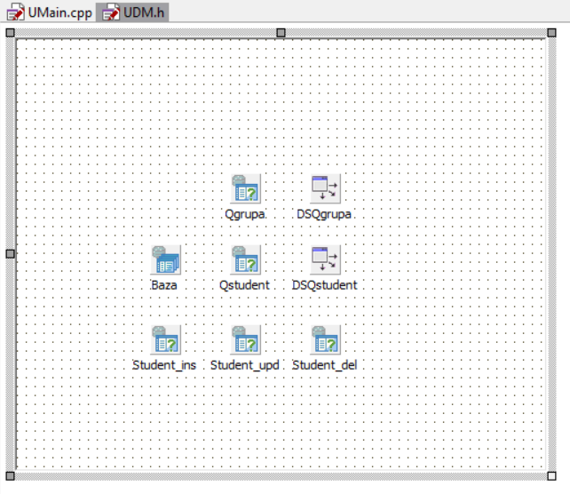

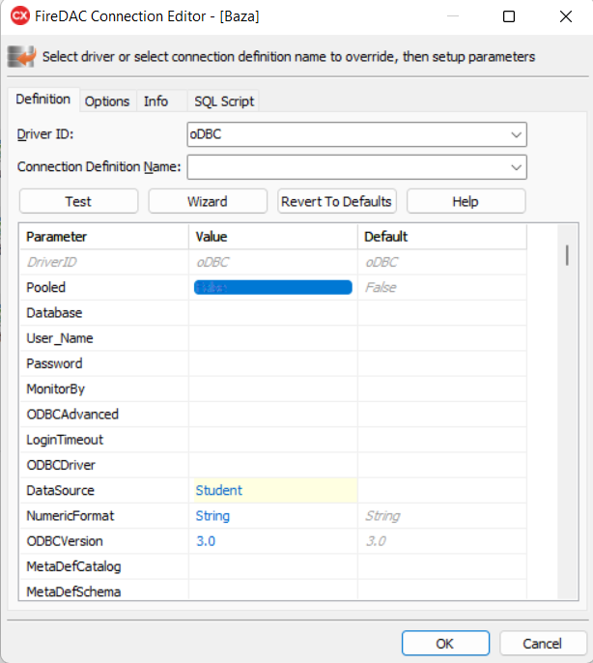

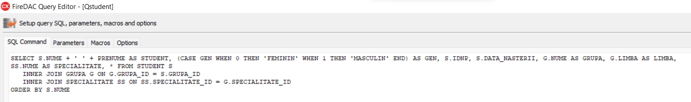// AICI VOR FI PREZENTATE INSTRUCTIUNILE FOLOSITE DE MINE PENTRU OPERAREA CU BAZA DE DATE

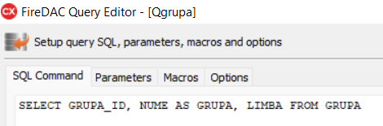

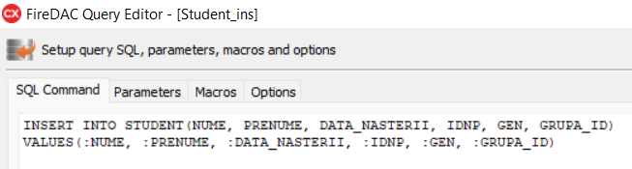

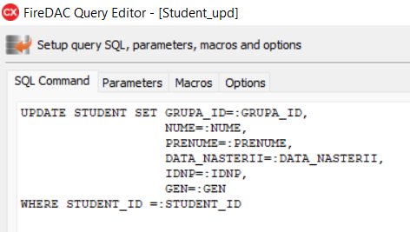

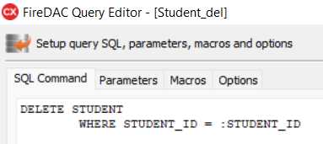

Examen 2 WinForms

// In cea de-a doua parte a proiectului am realizat in primul rand sistema de logare in aplicatie. Prima etapa a fost crearea campurilor Login si Password in tabela Lector (deoarece programul este predestinat utilizarii profesorilor):

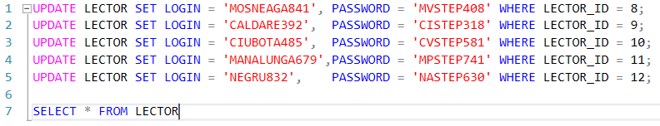

// Asadar, acum fiecare lector va avea “contul sau”. In urmatoarea etapa este prezentat procesul de logare:

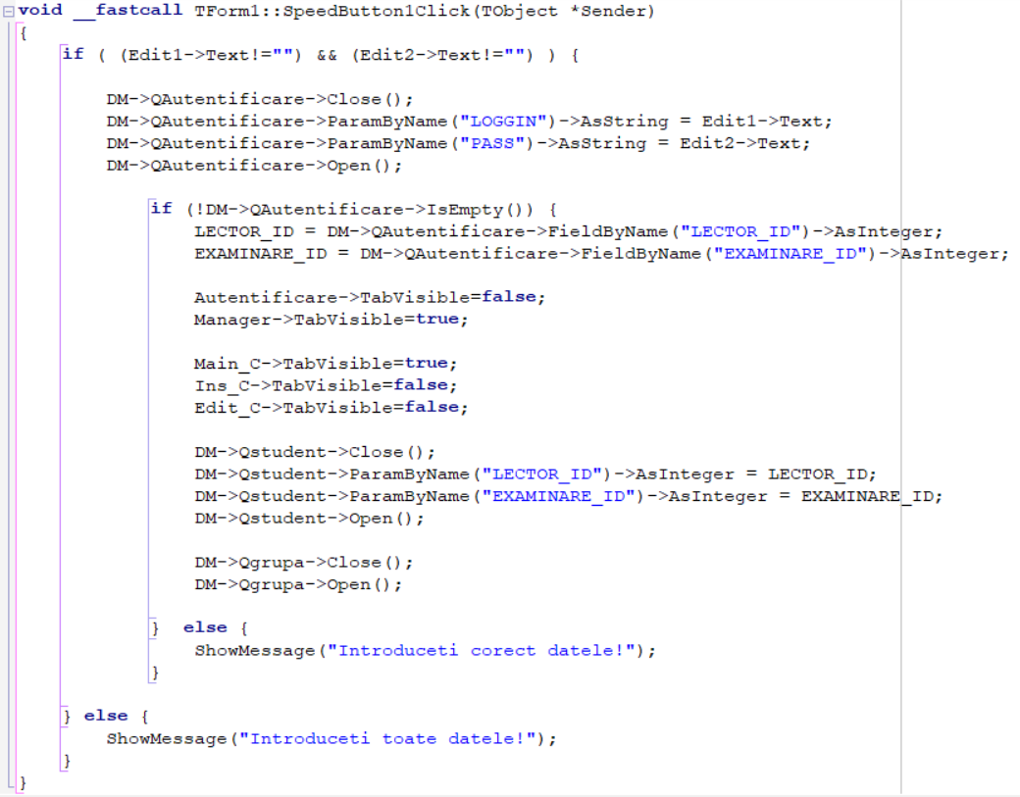

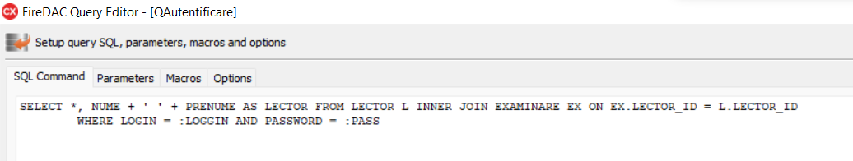

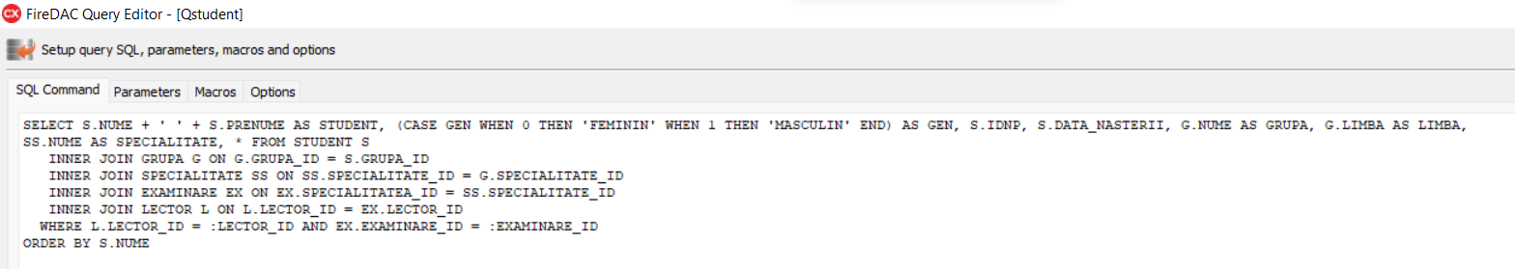

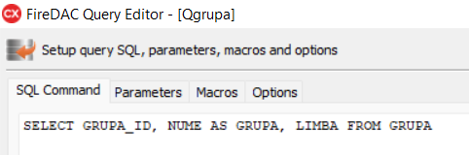

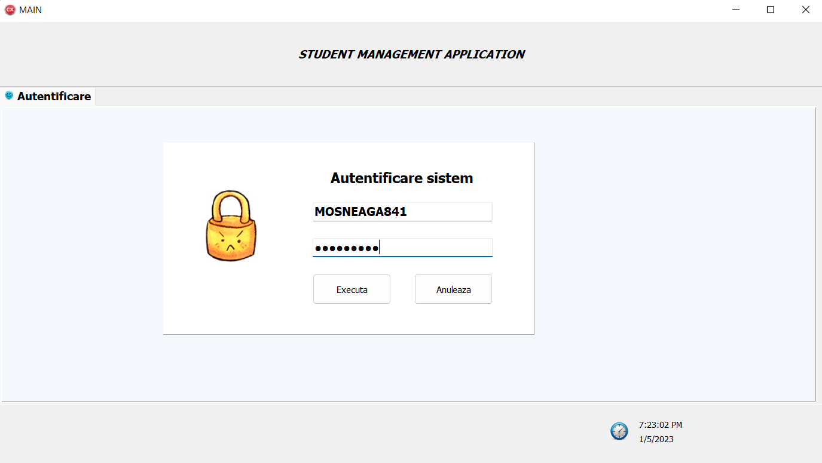

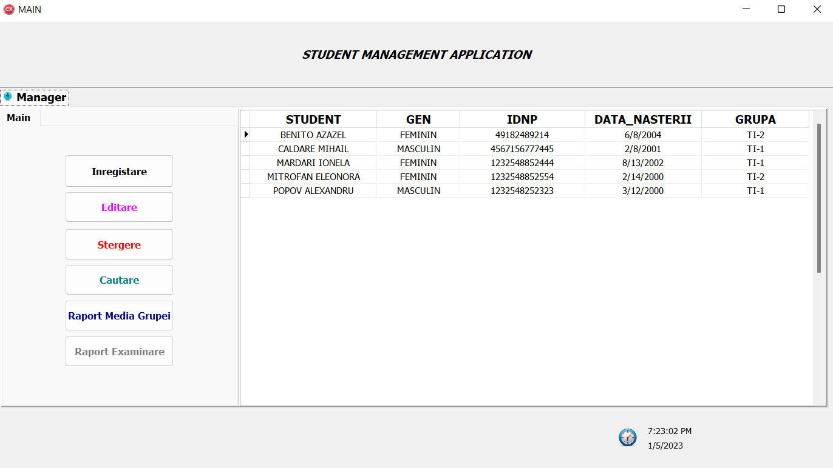// Daca am introdus corect datele, vom fi redirectionati catre partea de baza a proiectului, si anume Manager-ul Studentilor. Aici lectorul isi poate vedea studentii (*doar ai sai! Am facut modificari la nivel de afisare a datelor. Acum fiecare profesor isi vede doar discipolii la examinarea carora va asista – deci nu este ca in prima parte unde se vad toti deodata). Codul afisarii este prezentat o data cu procesul de logare, iar vizual asta arata astfel:

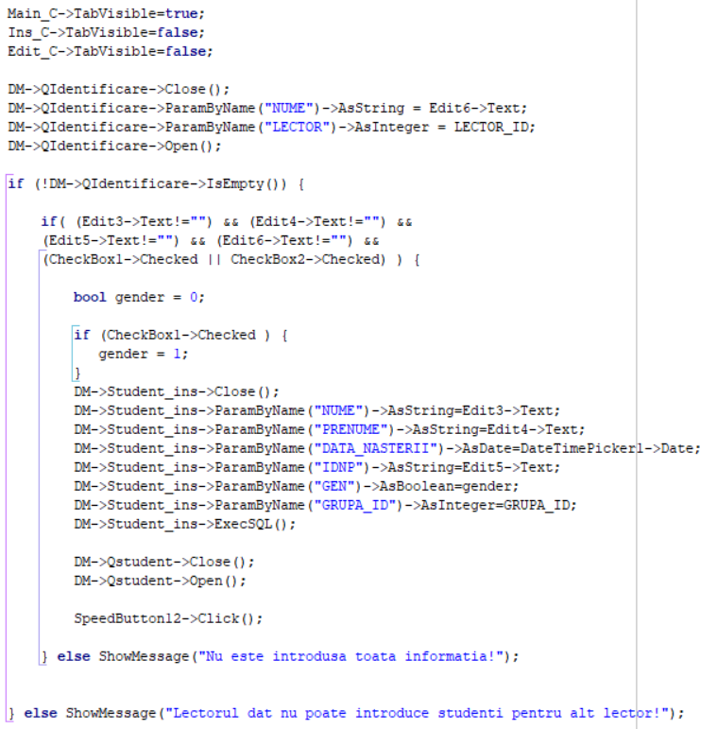// Procesul de inregistrare este gandit de asemenea pentru fiecare lector in parte. Asadar, profesorii nu vor putea adauga studenti noi altor profesori:

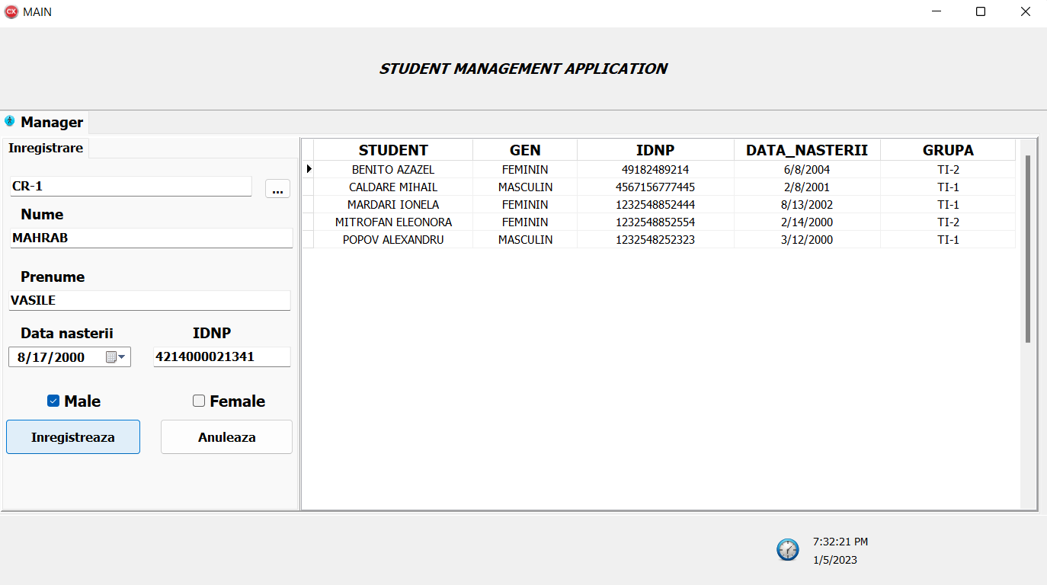

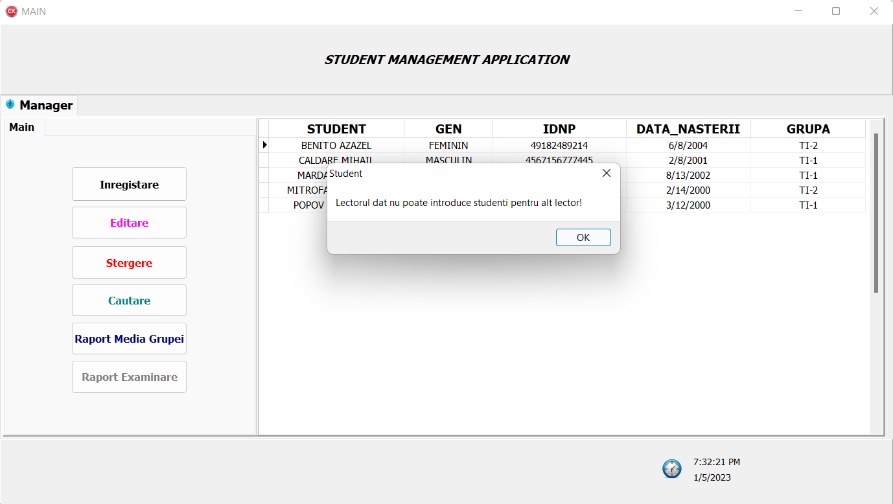

// Daca introducem corect studentul, acesta va aparea in fereastra principala:

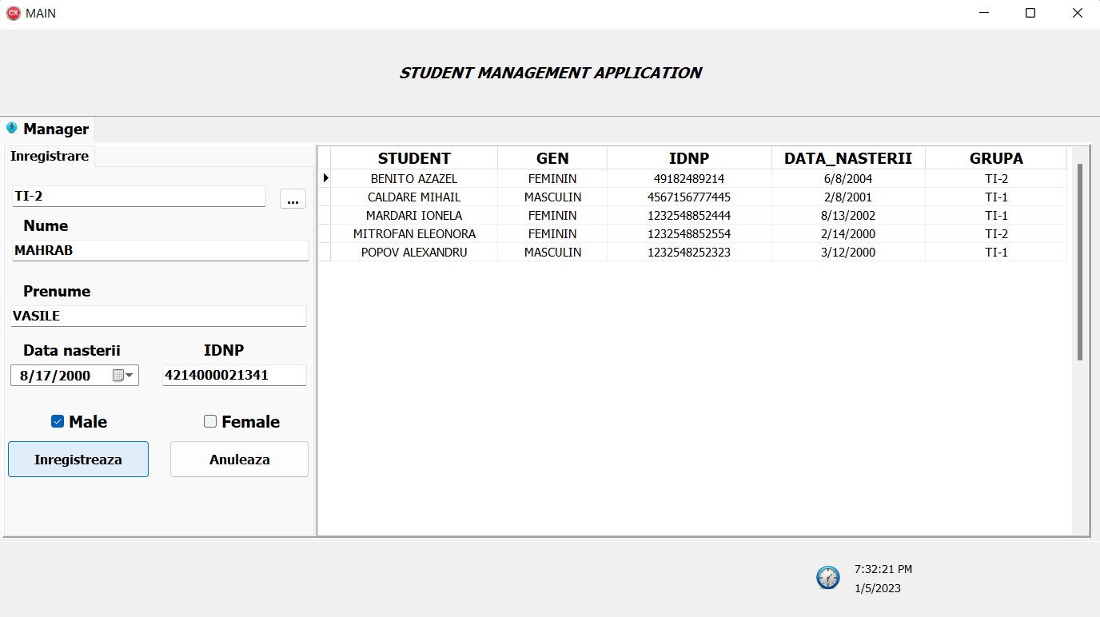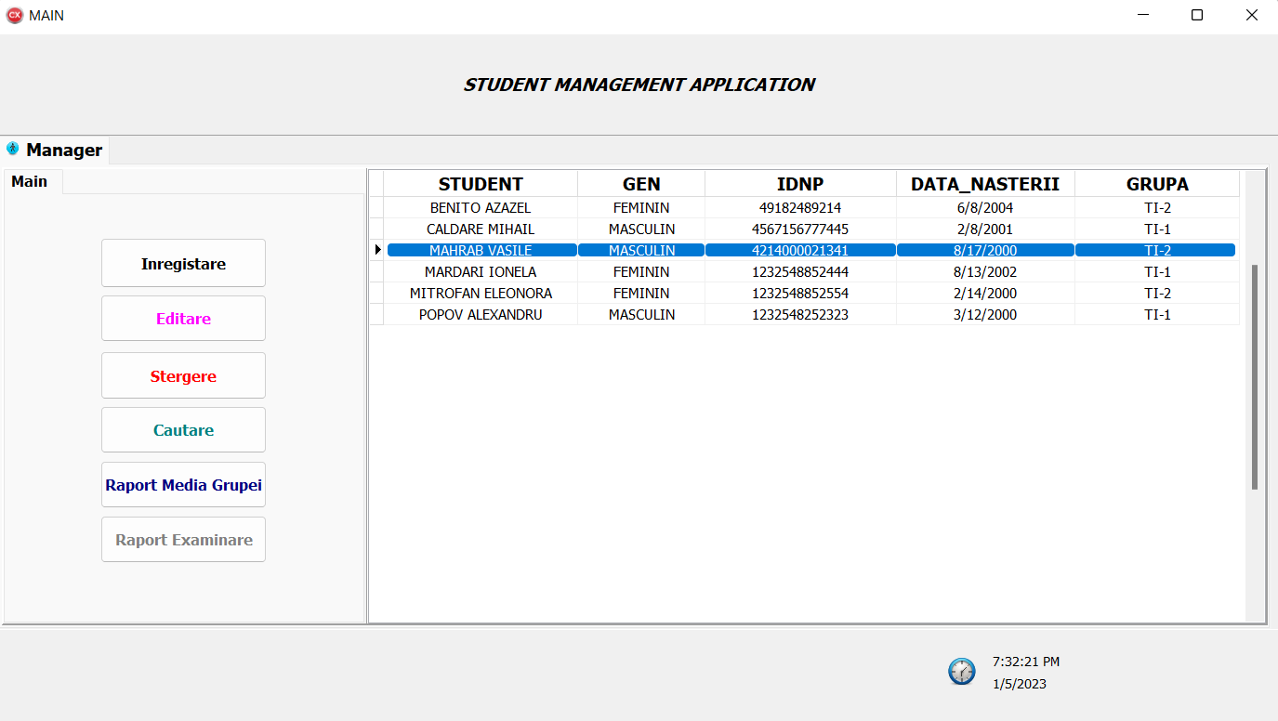

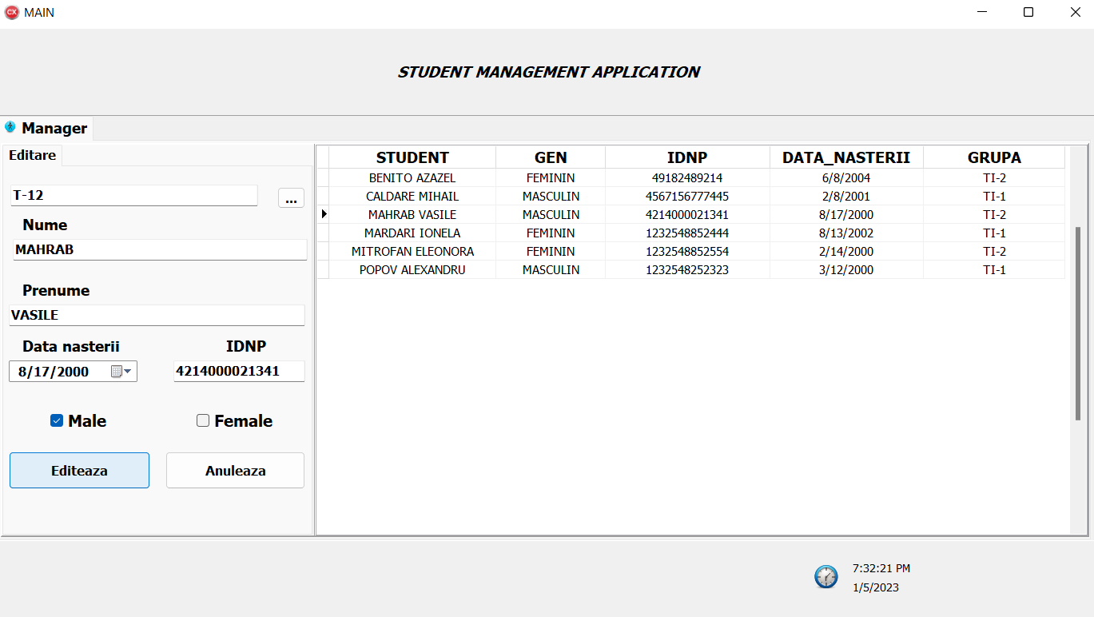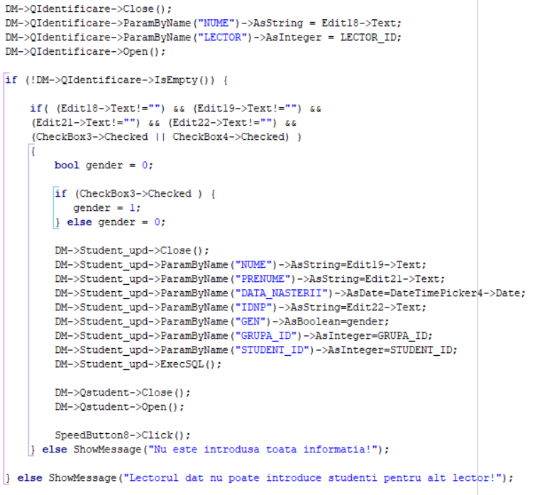// Analogic, la editare nu vom putea trece studentii intr-o grupa ce nu are examine cu lectorul ce controleaza aplicatia:

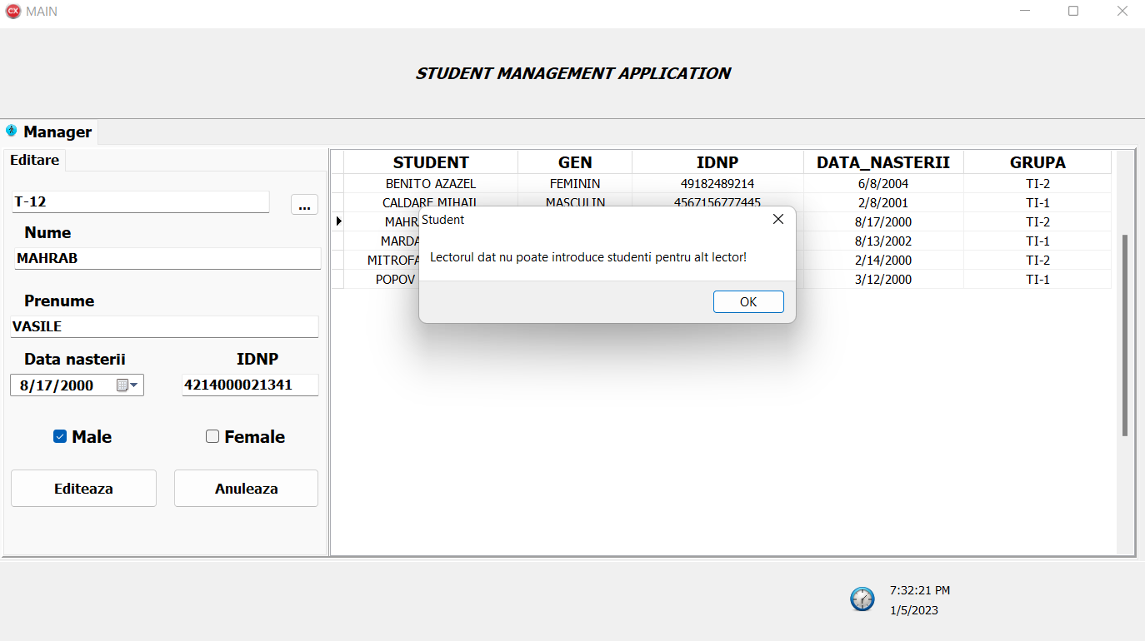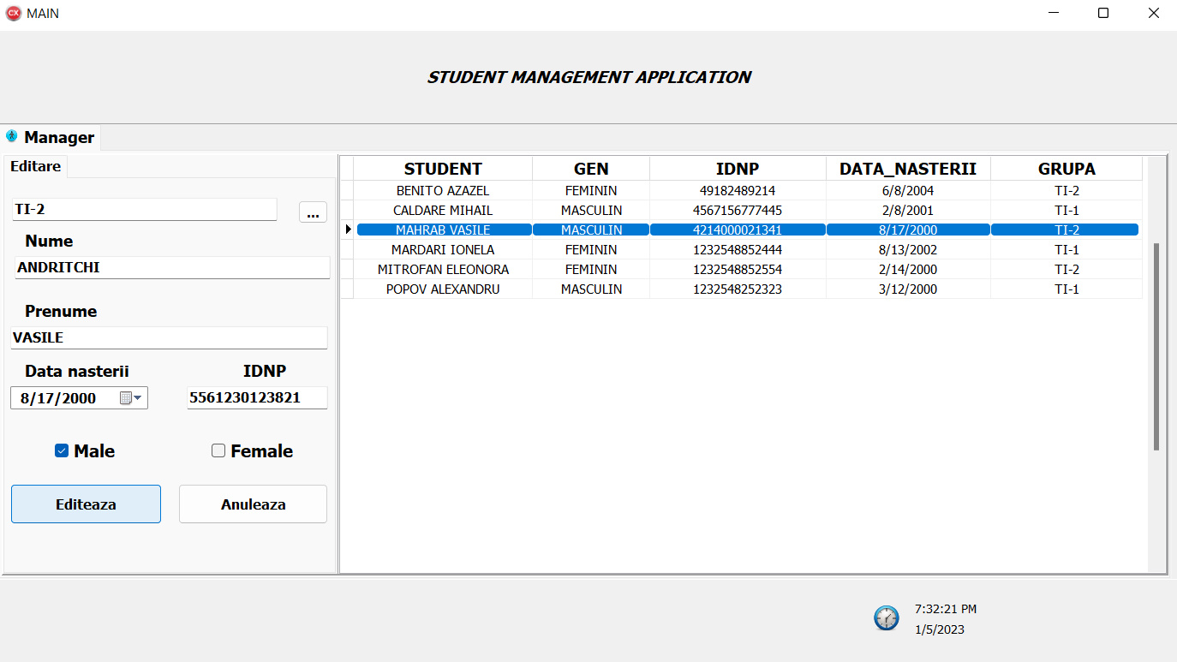// Daca efectuam editarea corect, obtinem urmatorul rezultat:

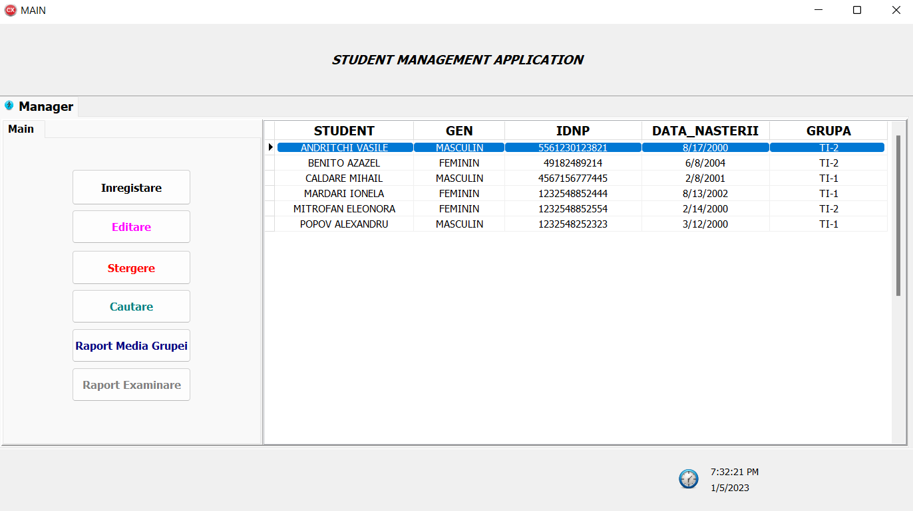

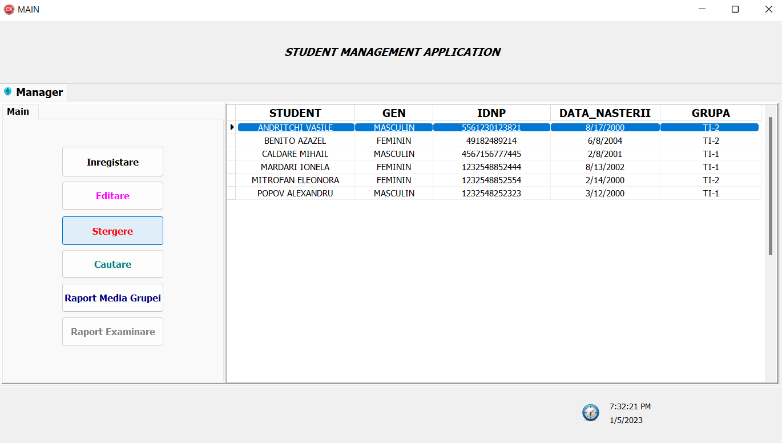// Delete-ul lucreaza la fel ca si in partea 1 a examenului, cu unica diferenta ca de asemenea putem sterge doar studentii lectorului respectiv, intrucat altii nu pot fi vizualizati:

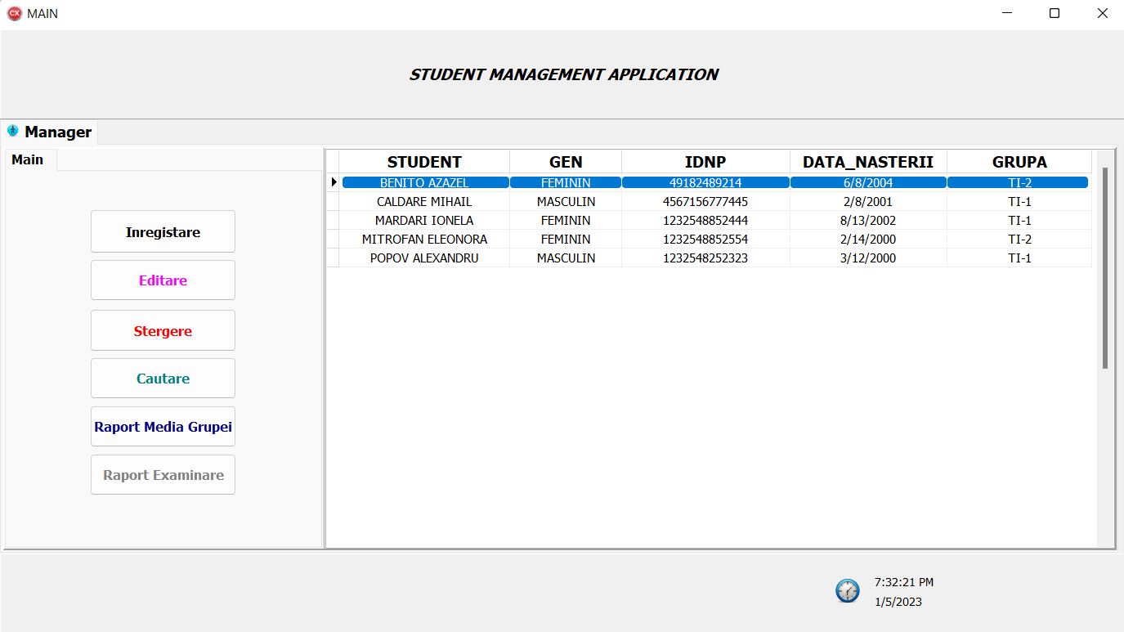

// *Pentru a vedea mai concret insert-ul, update-ul si delete-ul din baza de date, vizualizati partea 1 a examenului, acestea nu au fost modificate. A fost modificat doar modul de a le accesa – lectorul obligatoriu trebuie sa fie profesor (examinator) acelei grupe:

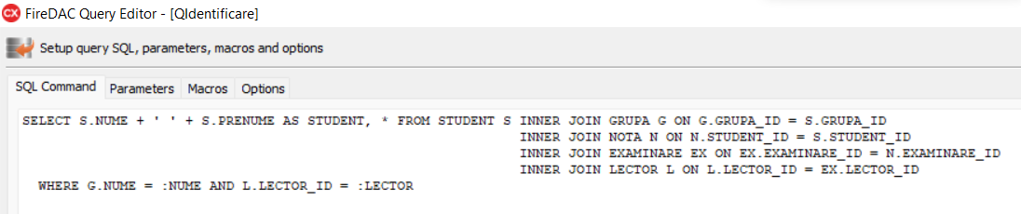

// In urmatoarea faza am realizat cautarea studentilor (de asemenea fiecare lector isi poate vedea doar studentii sai):

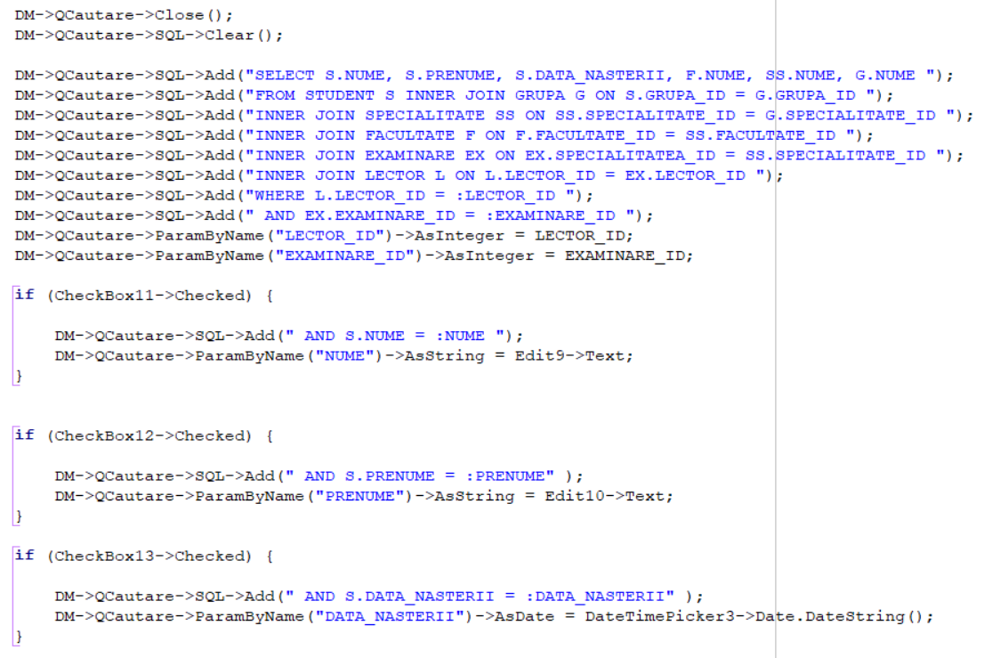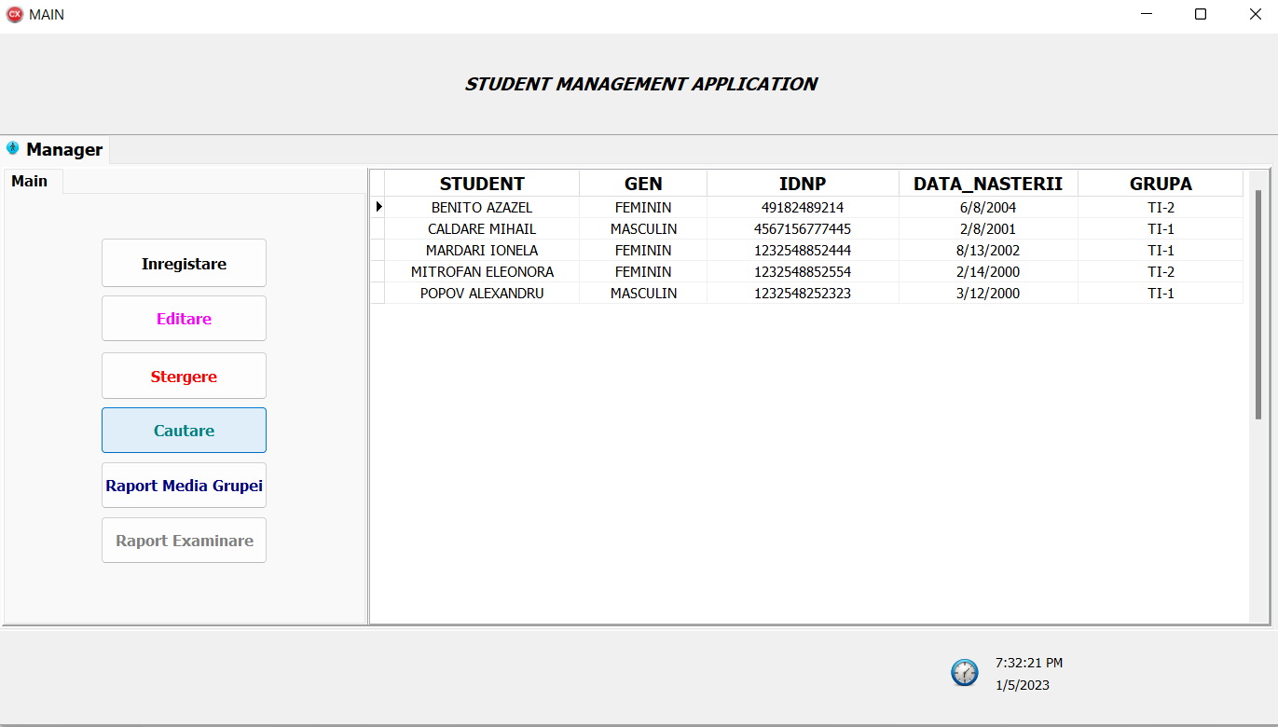

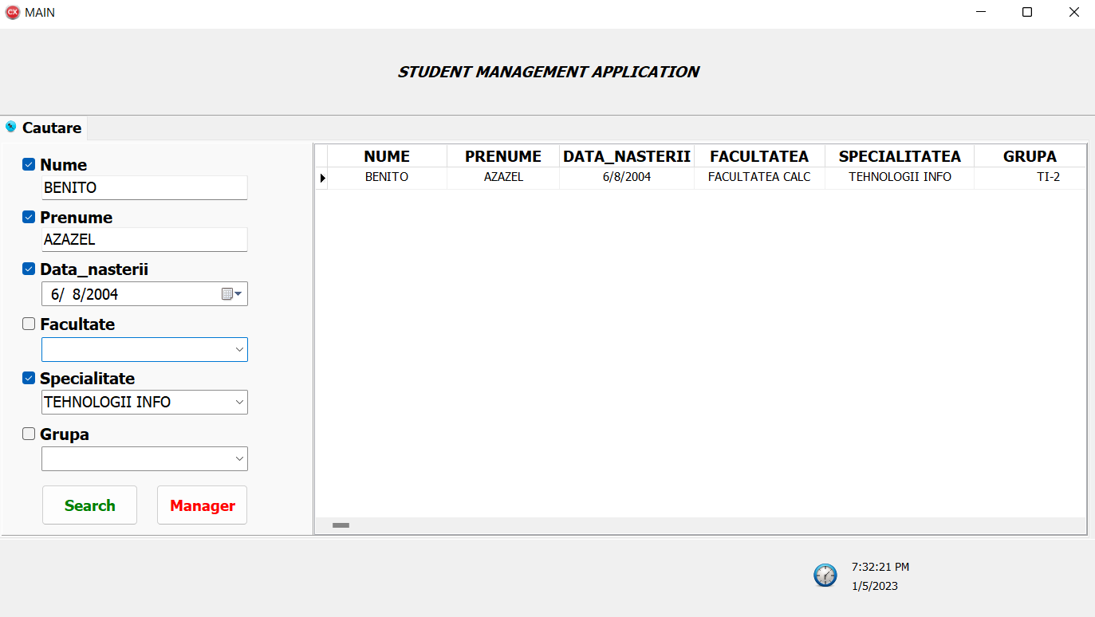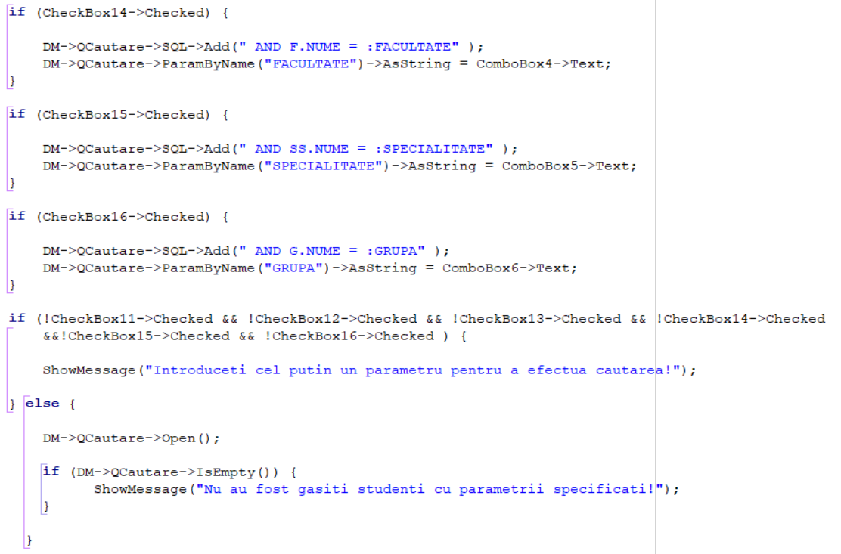

// In cazul in care gresim vreun parametru obtinem un mesaj de eroare:

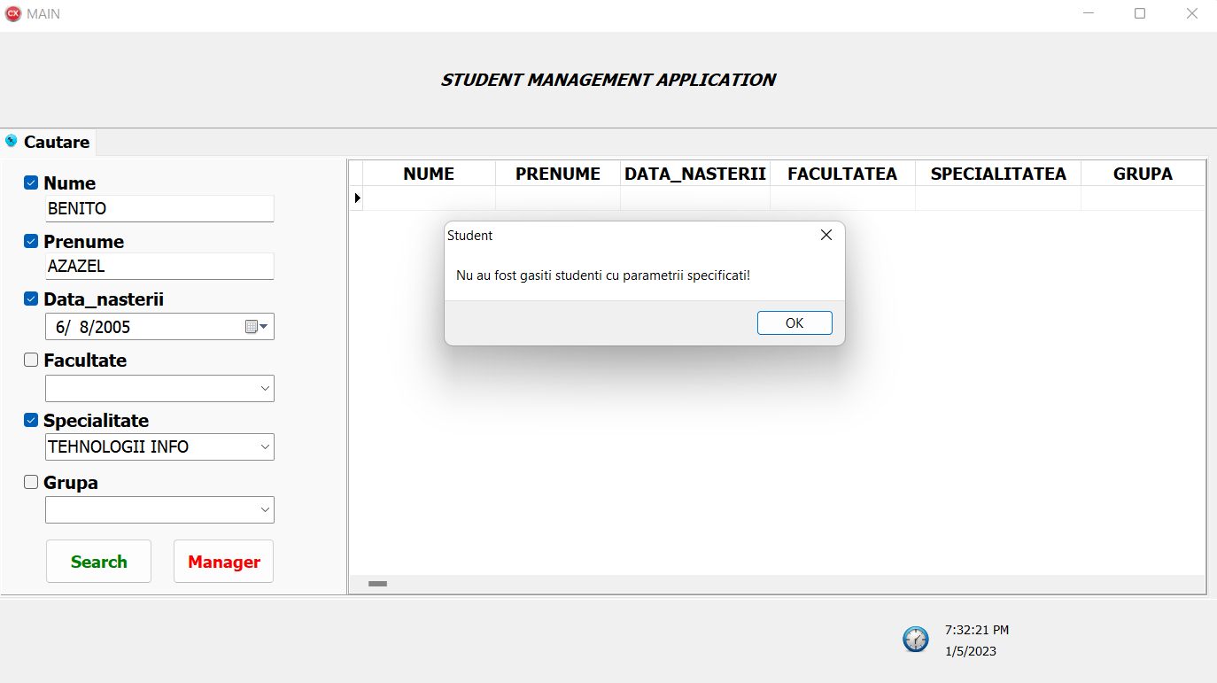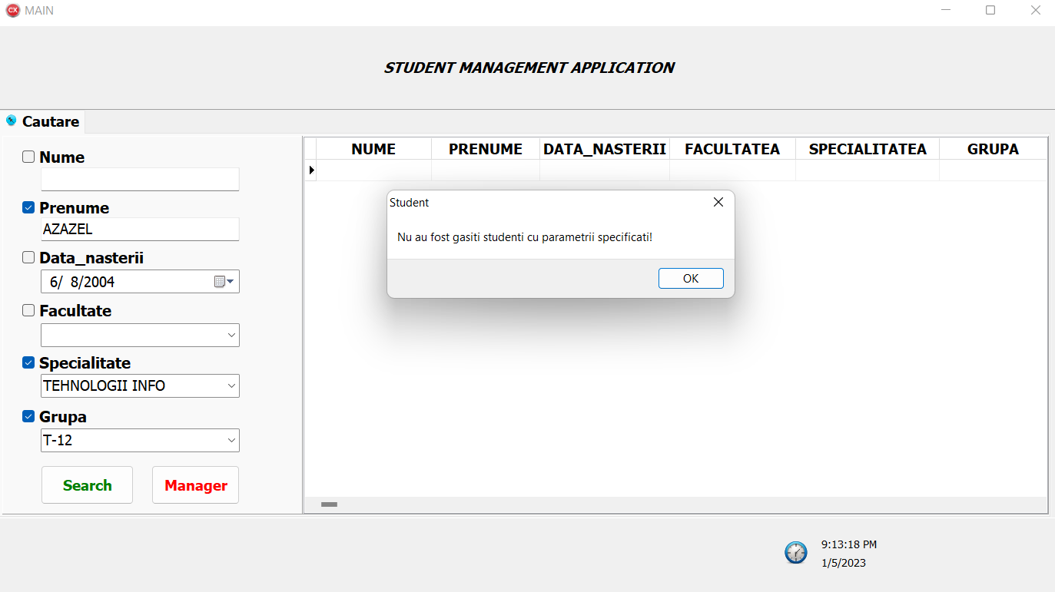

// In cele din urma, am efectuat cele 2 rapoarte. Primul este afisarea mediilor studentilor dupa grupa:

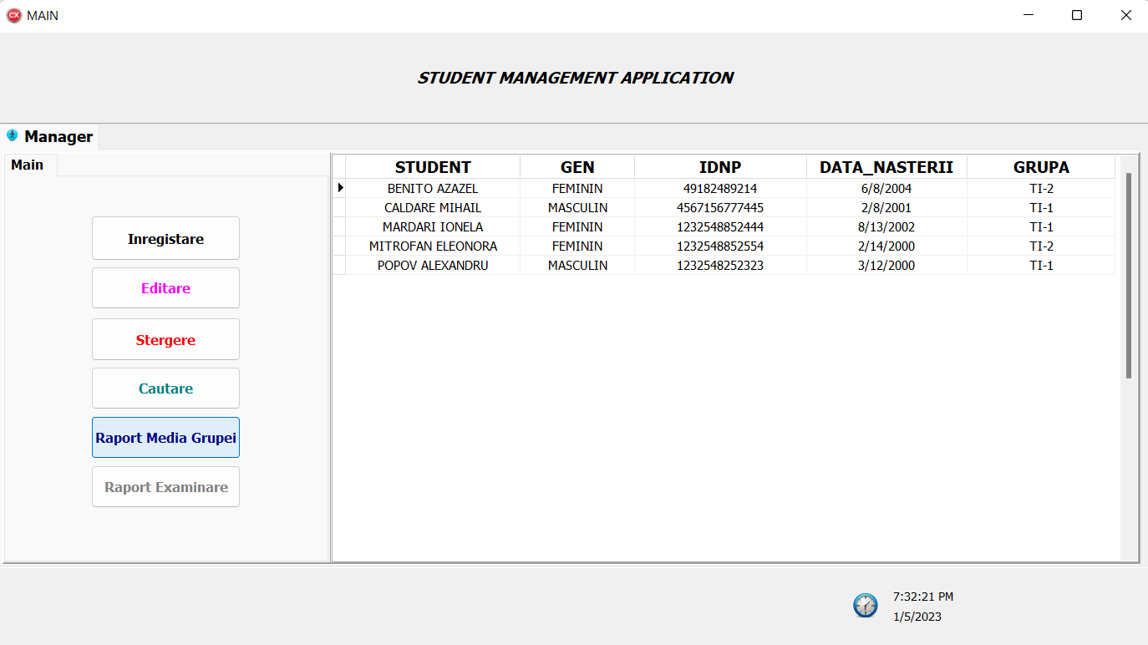

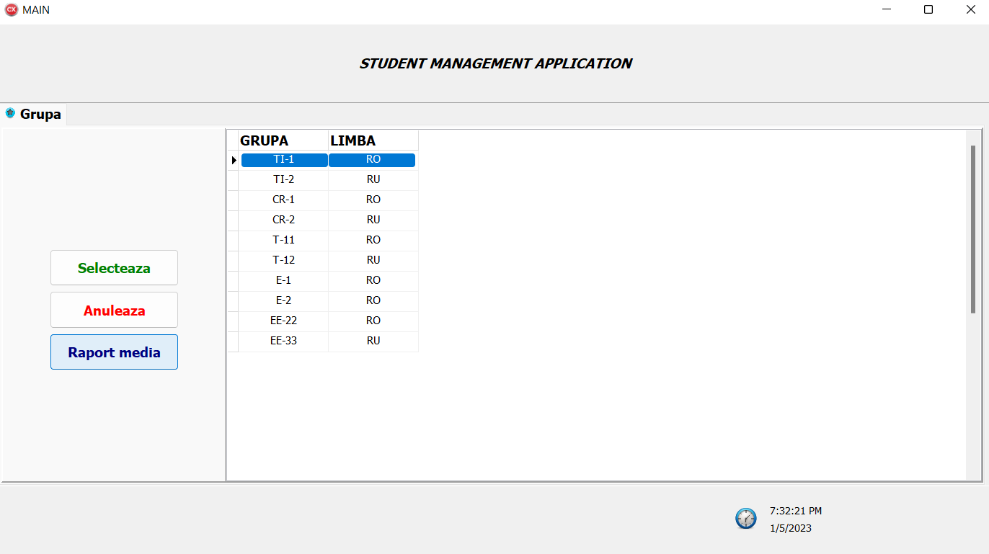

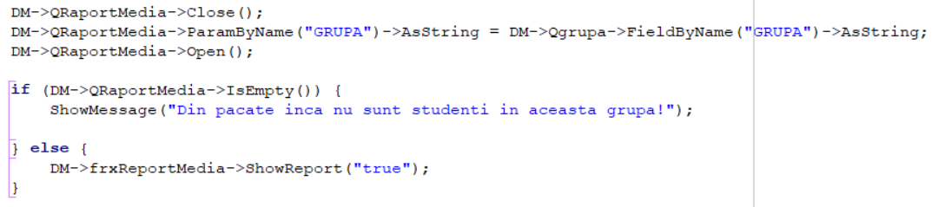

// Acesta este codul din baza (QRaportMedia) pentru gasirea studentilor cu parametrii indicati:

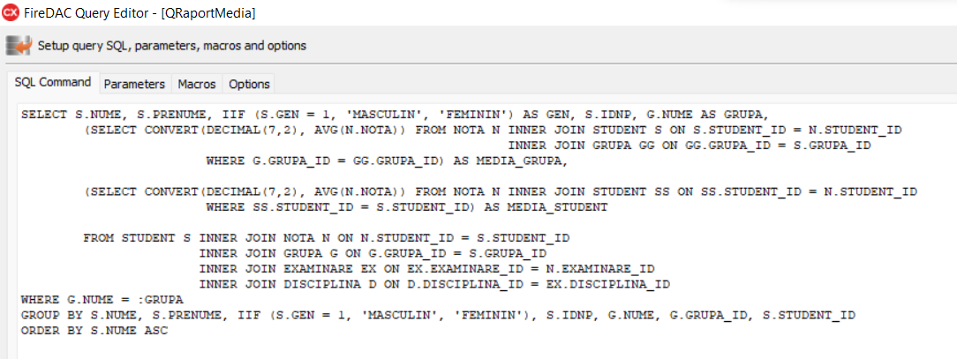

// Codul pentru determinarea variabilelor in raportul pentru calcularea mediei studentilor unei grupe:

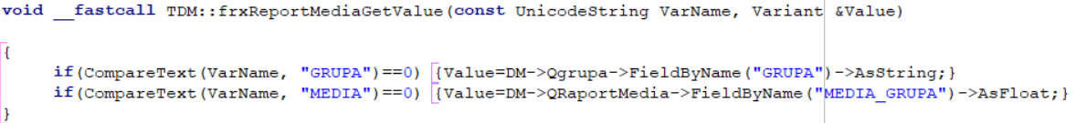

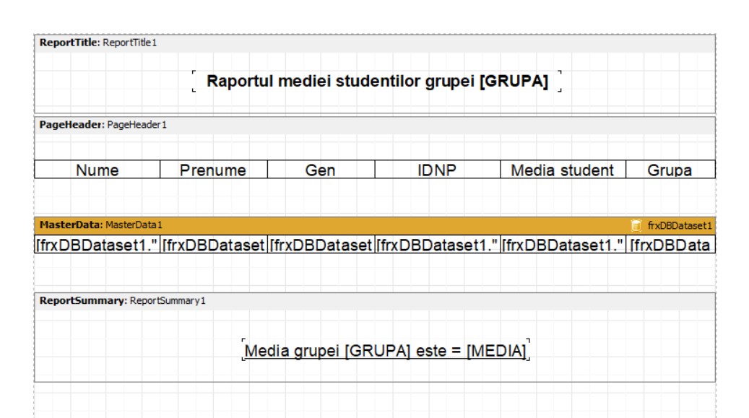// „Schita” raportului:

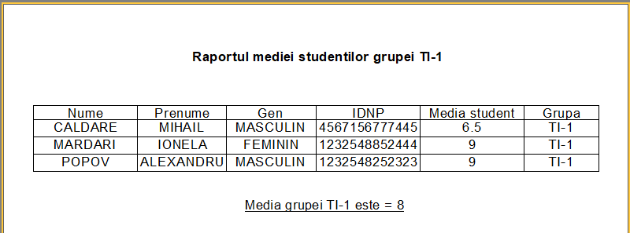// Raportul Mediei Studentilor unei grupe:

// Cel de-al doilea raport a fost afisarea unui borderou de examinare dupa exemplul propus in sarcina:

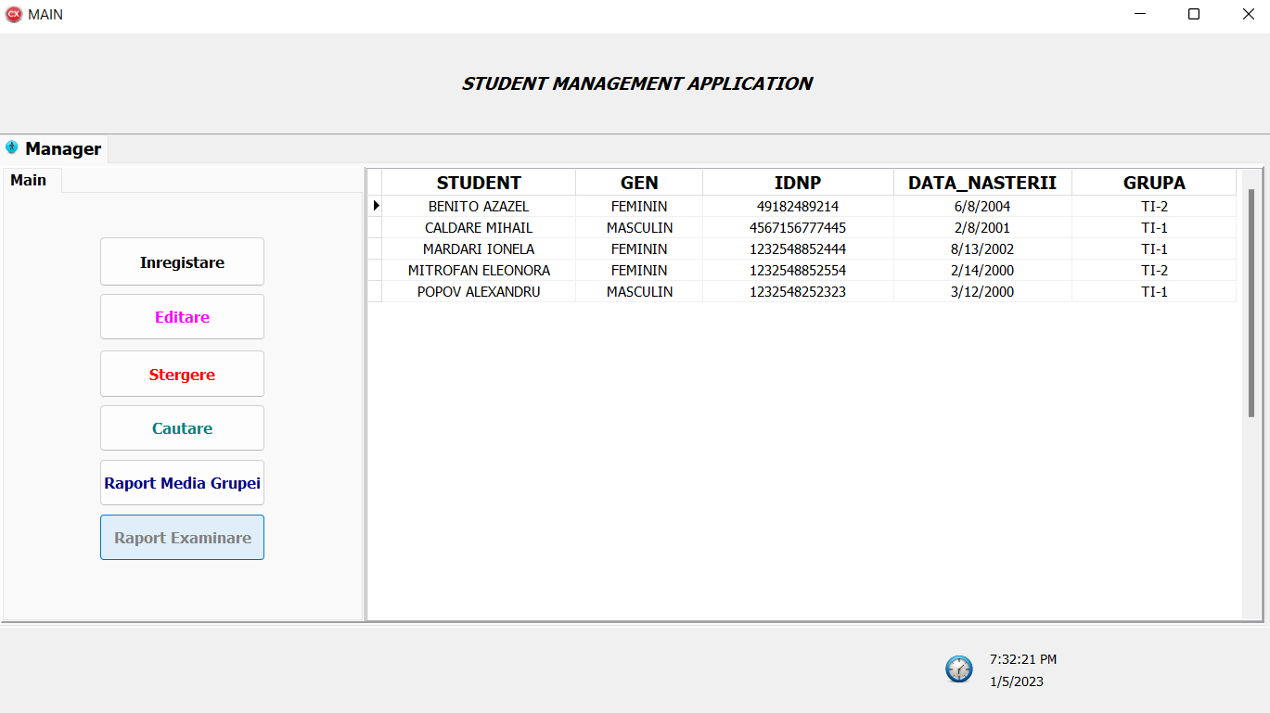

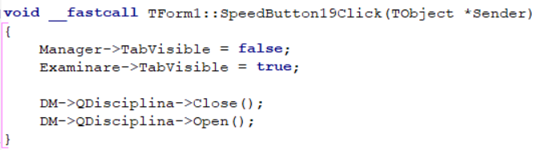

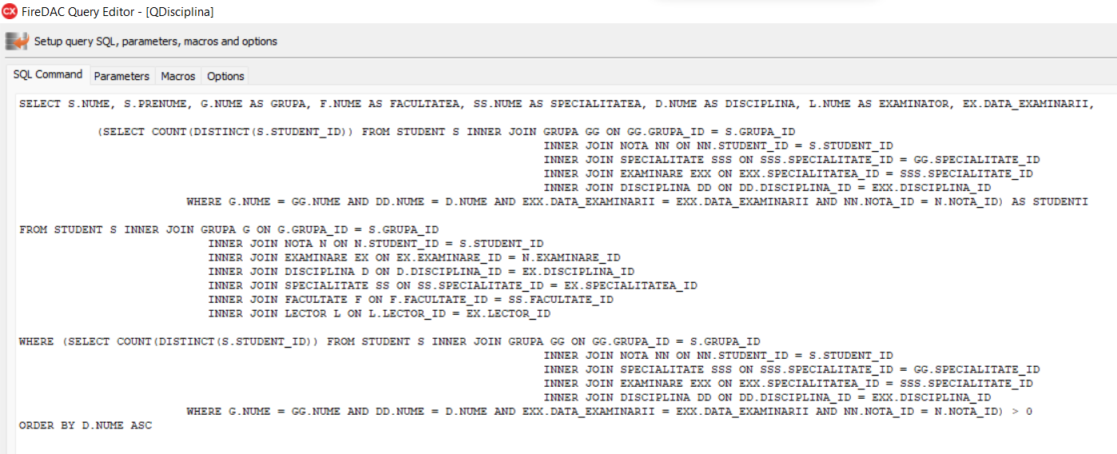// Selectul din baza pentru afisarea doar a acelor examinari ce au studenti programati in cadrul sau:

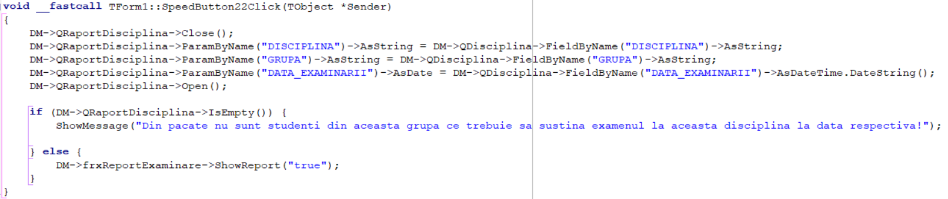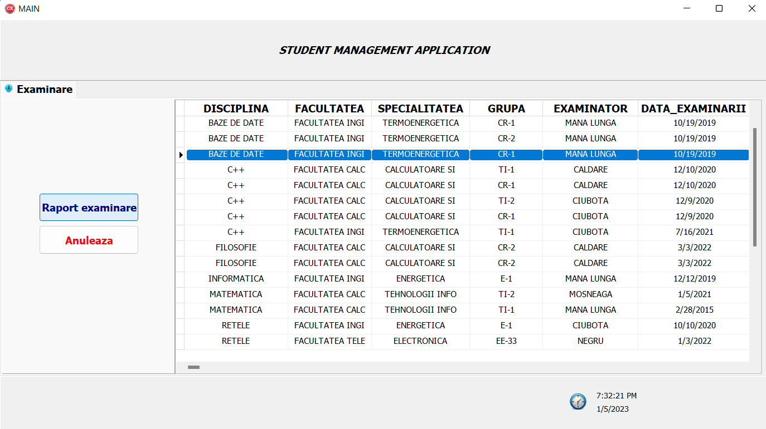

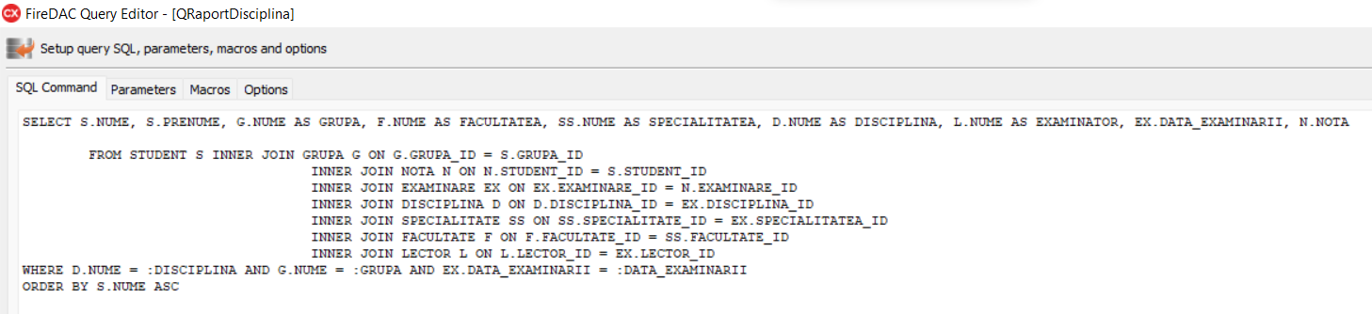// Selectul din baza ce ne permite afisarea studentilor examinarii selectate de catre lector:

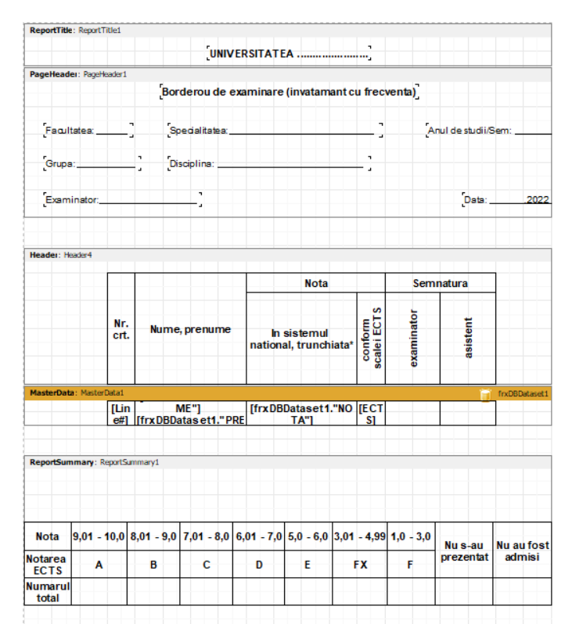// „Schita raportului”:

// Raportul propriu-zis al borderoului de examinare realizat conform exemplului propus in sarcina:

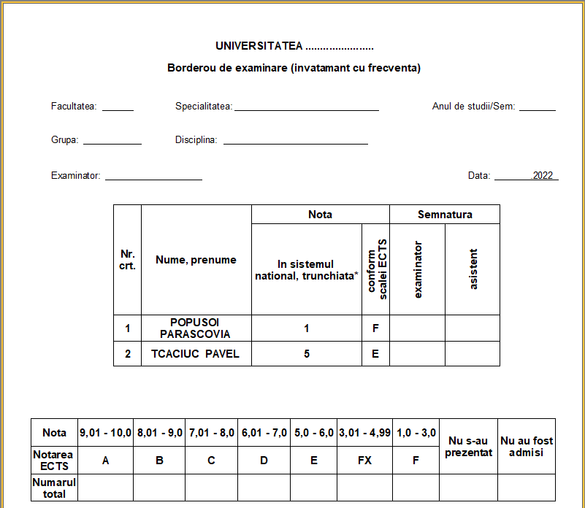

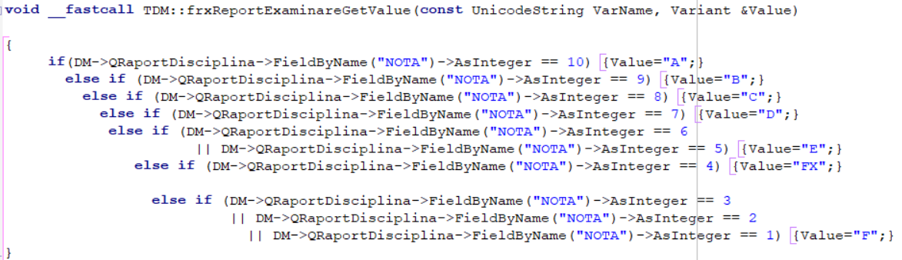// Codul pentru determinarea variabilelor in raportul in care am afisat borderoului de examinare: